**Duurzame acties**

Dit document is opgesteld door de WG Groene Communicatie in de Zorg (juli 2022).

In dit document zijn verschillende duurzame acties en dagbestedingsactiviteiten gebundeld die gebruikt kunnen worden door de leden van MPZ om groene zorg te stimuleren.

Graag niet verder verspreiden. Indien u het gaat gebruiken, graag anonimiseren.

1. **Circulaire Kickstart - Sint Maartenskliniek**

Begin 2020 is in de Sint Maartenskliniek een begin gemaakt met een structurele aanpak om de organisatie duurzamer te maken. Om de medewerkers mee te krijgen is gestart met een circulaire kickstart. De circulaire kickstart is een product van het Nijmeegse netwerk RvN@. Het biedt een hands-on manier om concreet kennis te maken met de potentie van circulariteit voor de eigen organisatie. Met geselecteerde medewerkers is allereerst een keuze gemaakt welke afvalstroom aangepakt zou worden. Hiervoor kwamen verschillende afvalstromen (waaronder plastic en medicijnen afval) in aanmerking. Uiteindelijk is de keuze gevallen op GFT, waarbij ingezet is op terugdringen voedselverspilling en op GFT afvalscheiding.

Hierover werd uiteraard weer een nieuwsbericht gedeeld in “Maartenskliniek Duurzaam”:

Zoals eerder aangekondigd op Maarten zijn we deze week gestart met het terugdringen voedselverspilling en met gft afvalscheiding.  
Hieronder geeft Margret op de haar kenmerkende servicegerichte manier aanwijzingen,  
die door deze verpleegkundigen rechtsonder met plezier worden opgevolgd.

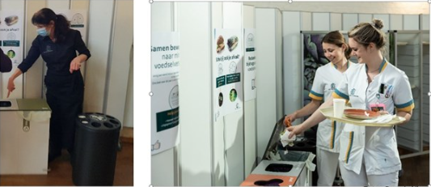

1. **Impact van consulten op afstand – Tergooi MC**

Ruim 1500m3 poolijs dat niet is gesmolten dankzij het anders organiseren van [#zorg](https://www.linkedin.com/feed/hashtag/?keywords=zorg&highlightedUpdateUrns=urn%3Ali%3Aactivity%3A6915700031979155457) in ons ziekenhuis. Pfff indrukwekkende resultaten.  
  
Duurzame zorg klinkt als een ideale wereld. En het kan, dat bewijst ons programma Zorg Dichterbij. Samen met onze regiopartners en alle [#zorgprofessionals](https://www.linkedin.com/feed/hashtag/?keywords=zorgprofessionals&highlightedUpdateUrns=urn%3Ali%3Aactivity%3A6915700031979155457) werken we daar hard aan!

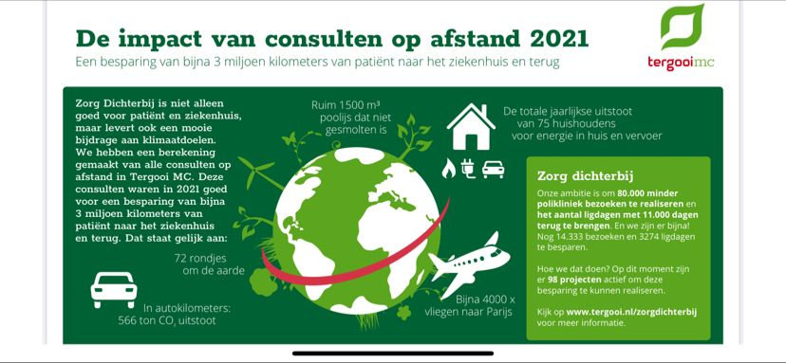

1. **Radboud UMC op 10-10:**

Bewustwording creëren op het gebied van duurzaamheid en concrete handvatten geven, zodat alle medewerkers een steentje bij kunnen dragen.

-        Stimuleren duurzaam vervoer.

o   Aanschaf bamboefiets en e-bike als dienstfietsen.

o   Gratis proefrondje fietsen over de campus met de nieuwe dienstfietsen

o   Kleine markt met bijzondere, duurzame fietsen, zoals houten fiets en gerecyclede fiets.

-        Duurzaam restaurant. De hele week wordt alleen duurzame voeding geserveerd in het personeelsrestaurant.

-        Op 10-10 zijn alleen (warme) vegetarische gerechten verkrijgbaar in het personeelsrestaurant.

-        Duurzame lunch voor medewerkers (gratis) met story telling. Vier afdelingen krijgen het podium om hun (succesvolle) ervaring op het gebied van duurzaamheid te presenteren. Dit ten behoeve van vliegwielwerking. Iedere spreker krijgt drie minuten. Hier worden video-opnames van gemaakt. Dit kunnen we later nogmaals gebruiken, bijv. in jaarverslag.

-        Communicatie (intranet / internet / posters / Radbode etc):

o   Bekendheid geven aan het definitief vastgestelde integrale UMC beleidsplan ‘Duurzaamheid in de genen’;

o   Bekendheid geven aan reeds behaalde resultaten

1. **Voorbeelden – Maasstad Ziekenhuis**

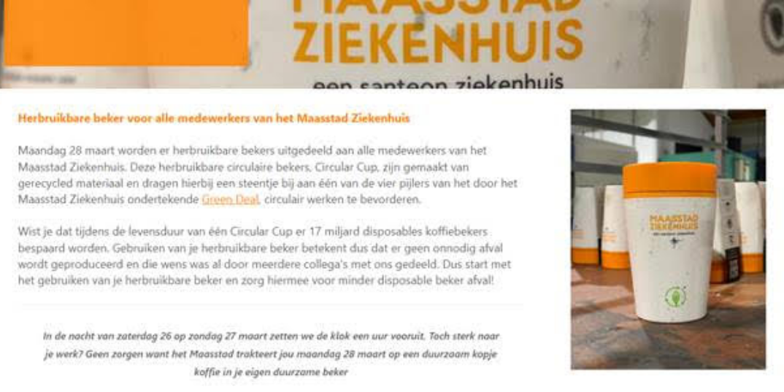

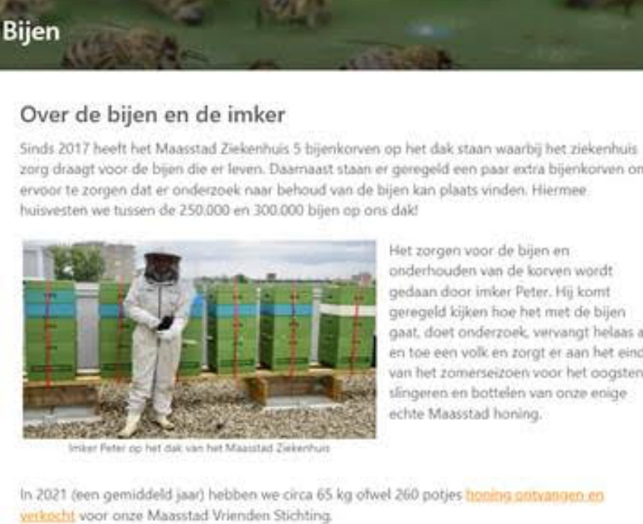

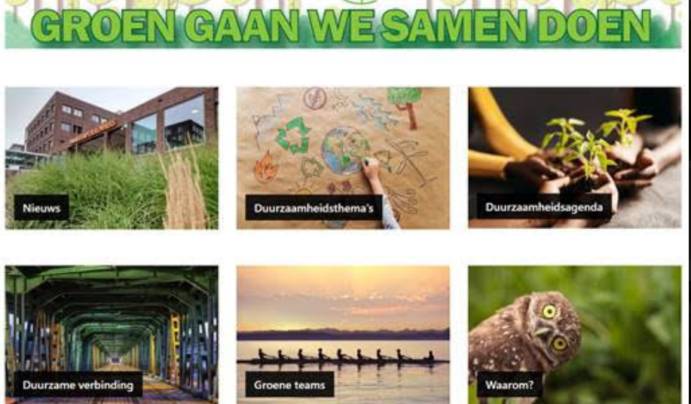

1. **Voorbeeld - Meander Medisch Centrum**

**Hardloopschoenendag**

Op 10-10 organiseren wij een hardloopschoenendag. Wij roepen al onze medewerkers op die dag de auto te laten staan en naar het werk te komen lopen.

Tevens kunnen op 10-10 oude hardloopschoenen in een bak gedeponeerd worden door bezoekers en medewerkers. Deze schoenen worden gerecycled en de opbrengst gaat naar een goed doel in Afrika.

Aan het eind van 2013 gaan wij verhuizen naar een nieuw ziekenhuis. Bij het ontwerp en de bouw hiervan is duurzaamheid een belangrijk uitgangspunt. Het nieuwe ziekenhuis wordt zeer energiezuinig door het gebruik van warmte/koude opslag en zogenaamde beton kernactivering. Meander streeft er ook naar in 2014 zoveel mogelijk medewerkers met andere middelen dan de auto naar het ziekenhuis te laten komen. Er wordt vooral ingezet op het beperken van de hoeveelheid autokilometers. Op 10-10 roepen wij onze medewerkers op de auto te laten staan en lopend naar het werk te komen. Dit wordt zichtbaar gemaakt door die dag op hardloopschoenen te werken. Ook kunnen oude hardloopschoenen ingeleverd worden door zowel medewerkers als bezoekers. De schoenen worden gerecycled en de opbrengst komt ten goede van een goed doel in Afrika.

[**Meander Medisch Centrum organiseert** Hardloopschoenendag op Dag van de **Duurzaamheid**](http://www.ikloopmee.nl/meander-medisch-centrum-organiseert-hardloopschoenendag-op-dag-van-de-duurzaamheid/)

AMERSFOORT – Op 10 oktober organiseert Meander Medisch Centrum een hardloopschoenendag op de Dag van de Duurzaamheid. Patiënten en bezoekers kunnen meedoen aan een inzamelactie voor het goede doel, dat alles te maken heeft met duurzaamheid. Medewerkers worden opgeroepen om die dag op hardloopschoenen te komen werken en de auto te laten staan.

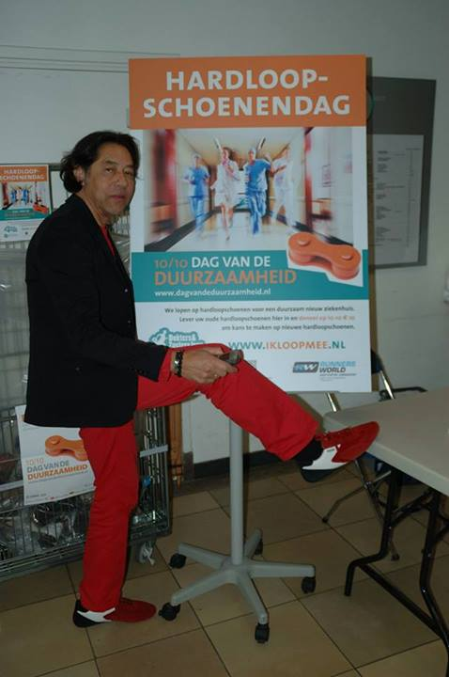Op dit moment bereiden de locaties Amersfoort Elisabeth en Lichtenberg zich voor op de verhuizing naar he nieuwe ziekenhuis aan de Maatweg in Amersfoort. Met de hardloopschoenendag wil Meander aandacht geven aan het duurzame karakter van het nieuwe ziekenhuis. De actie vestigt tevens de aandacht op de Dokters & Zusters Loop op 9 november. Die dag lopen zo’n duizend lopers van de oude locaties naar het nieuwe gebouw. Deze sponsorloop heeft als doel extra voorzieningen in het nieuwe ziekenhuis mogelijk te maken: de revalidatietuin, het oncologisch centrum en bedbanken voor familie. Omdat deze voorzieningen buiten het bouwbudget vallen maar wel heel belangrijk zijn voor het welzijn van patiënten en bezoekers, wordt de komende maanden op allerlei manieren geld ingezameld.

Alle donaties en sponsorgelden op de Hardloopschoenendag komen voor 100% ten goede aan deze ‘fitte en duurzame’ sponsorprojecten. Bij de ingangen op de locaties Amersfoort en Elisabeth staat op 10 oktober een kraampje, waar patiënten en bezoekers 10 euro kunnen doneren. Men kan zelfs een hardloper naar keuze sponsoren, die dan op 9 november zijn beste beentje voor zet. Het ziekenhuis kijkt ook verder dan de eigen regio. Bij de ingangen van de locaties in Baarn en Amersfoort kan men oude hardloopschoenen deponeren in een bak. Die worden gerecycled en de opbrengst gaat naar een goed doel in Afrika. Donateurs op 10 oktober maken kans op gloednieuwe hardloopschoenen en boeken over de kracht van duurzaam veranderen.

Meer informatie over de duurzame initiatieven op 10 oktober is te vinden op [www.dagvandeduurzaamheid.nl](http://www.dagvandeduurzaamheid.nl). Meedoen aan de Dokters en Zusters Loop is nog mogelijk via [www.ikloopmee.nl](http://www.ikloopmee.nl).

“Op de Dag van de Duurzaamheid laten we met alle deelnemers zien hoe duurzaamheid past in het dagelijks leven”, zegt Urgenda, die de landelijke Dag van de Duurzaamheid organiseert. “Het is tijd om te veranderen. Met slinkende grondstofvoorraden en een steeds sneller veranderend klimaat, is het noodzakelijk een nieuwe circulaire economie op te bouwen gebaseerd op duurzame energie en groene grondstoffen. Een economie waarin we meer delen en samenwerken én een goed leven hebben!”

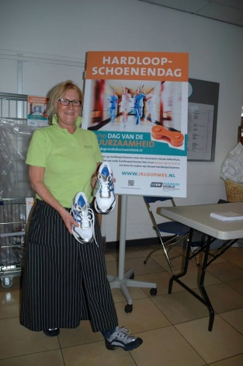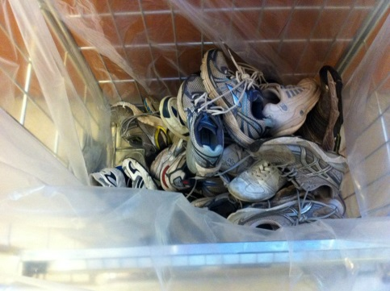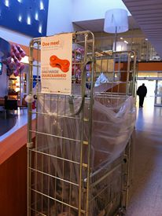

1. **Voorbeeld - Medisch Centrum Leeuwarden**

**Week van de Duurzaamheid**

**1.050 nieuwe LED-lichtarmaturen binnen het MCL.**Het MCL gaat LED-verlichting breder toepassen. LED-lampen worden al gebruikt in de parkeergarage. Dit project zal met inzet van werkzoekenden uit de gemeente Leeuwarden worden uitgevoerd. Als het project afgerond is, levert dit een besparing op van 330.690 kWh of 145 ton CO2 per jaar. Vergelijkbaar met het totale elektriciteitsverbruik van 100 huishoudens per jaar. Het MCL wil op deze manier een bijdrage leveren aan het milieu en het vergroten van de arbeidsparticipatie op regionaal niveau.

[Lees meer](http://www.mcl.nl/Over-het-MCL/Nieuws-en-actualiteiten/167/mcl-werkt-samen-met-de-gemeente-leeuwarden-led-factory-en-dit-bouw-en-techniek-aan-social-return.html)  zie persbericht hier als bijlage toegevoegd.

###### **MCL werkt samen met de Gemeente Leeuwarden, LED Factory en DIT Bouw en Techniek aan Social Return**

**In het kader van de Week van de Duurzaamheid besteedt het Medisch Centrum Leeuwarden op 9 oktober aandacht aan Social Return. Deze dag komt wethouder Andries Ekhart van de gemeente Leeuwarden naar het MCL om met de betrokken partijen in gesprek te gaan over het project. Ook wordt er een korte presentatie en rondleiding gegeven om te laten zien wat het MCL allemaal doet in het kader van duurzaamheid en maatschappelijk verantwoord ondernemen (MVO). Social Return is een van de doelstellingen waarmee Zorgpartners Friesland invulling geeft aan haar beleid op het gebied van MVO en heeft als doel een bijdrage te leveren aan het vergroten van de arbeidsparticipatie van mensen met een afstand tot de arbeidsmarkt.**

Het MCL is met het oog op dit thema een project gestart met de Gemeente Leeuwarden en de LED Factory. Milieu- en energiecoördinator van het MCL Omayra Nooitgedagt is blij met deze bijzondere samenwerking: “Het MCL gaat LED-verlichting breder toepassen binnen het MCL en wel met inzet van werkzoekenden uit de gemeente Leeuwarden. Het MCL wil op deze manier een bijdrage leveren aan het milieu en het vergroten van de arbeidsparticipatie op regionaal niveau”.

Het bedrijf LED Factory voorziet het MCL van duurzame LED-verlichting door het plaatsen van 1050 nieuwe LED lichtarmaturen. Trudie Timmerman, LED Factory: “Het plan is dat alle lampen gefaseerd over vijf jaar zullen worden vervangen door inzet van personen met een afstand tot de arbeidsmarkt. Dit doen we in samenwerking met DIT Bouw en Techniek, een detacheringbureau actief in deze branche. DIT vakopleidingen zorgt voor de opleiding en begeleiding van deze mensen en de LED Factory biedt deze personen een kans om te re-integreren in het arbeidsproces. De vervolgstappen in het arbeidsproces vinden dan plaats bij de LED Factory of via DIT Bouw en Techniek zodat duurzame uitstroom gegarandeerd wordt.”

Het zoeken naar mogelijkheden om werk aan de onderkant van de arbeidsmarkt te creëren, is een belangrijke doelstelling van de gemeente Leeuwarden. Wethouder Andries Ekhart: “Dit project helpt de gemeente deze doelstelling te realiseren. Voor ons is in een dergelijk project noodzakelijk dat de deelnemers werkervaring op kunnen doen, opleiding en begeleiding krijgen en uitzicht hebben op een betaalde baan binnen of aansluitend aan dit project. Op basis van de voorgelegde voorwaarde van dit project heeft Team werk van de gemeente Leeuwarden de nodige arbeidskracht beschikbaar gesteld voor het uitvoeren van dit project.”

///////////

**Uitnodiging voor de pers**

Op 9 oktober is wethouder Andries Ekhart (werk en inkomen) van 9.00 – 9.30 uur in het MCL om met de betrokken partijen in gesprek te gaan over het project Social Return. Ook wordt er een korte presentatie en rondleiding gegeven om te laten zien wat het MCL allemaal doet in het kader van duurzaamheid en MVO. De pers is hierbij uitgenodigd om vragen te stellen en meer informatie te verkrijgen over dit onderwerp.

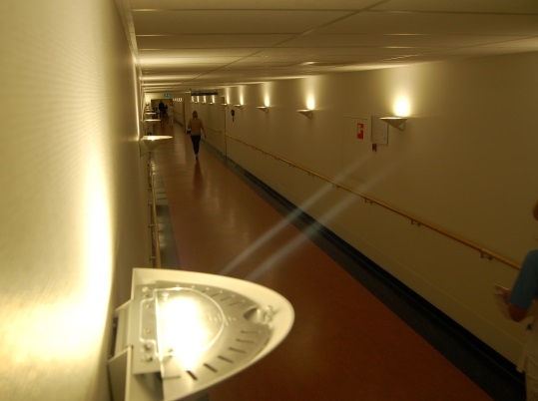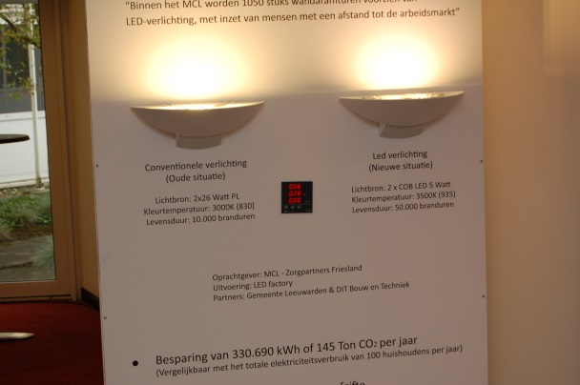

1. **Voorbeeld - OLVG**

We houden de dag niet op 10/10 maar op de donderdag als er veel mensen in huis zijn.

Wij hebben voor de Dag van de Duurzaamheid zakjes biologische zaden van kruiden en bloemen uitgedeeld. Dit is zeer positief ontvangen. Die zakjes zijn gekocht bij Botanica, telefoon 0297-347797 en ze kosten (2015) €1.76 per stuk, incl BTW

================

Wij maken in het ziekenhuis bekend dat het hele ziekenhuis overgaat op LED.

We willen dat met een ludieke actie onder de aandacht brengen door het bezoekersrestaurant Het Lichtpunt (hoe toepasselijk) geheel te voorzien van LED en dat dan de directeur een schakelaar omzet en zo de lichten gaan branden.

Verder zetten we twee Big Bottles in de Lichtstraat, bij de Espressobar en bij Het Lichtpunt, met een poster er bij: Sponsor het OLVG, doneer uw lege PETfles.

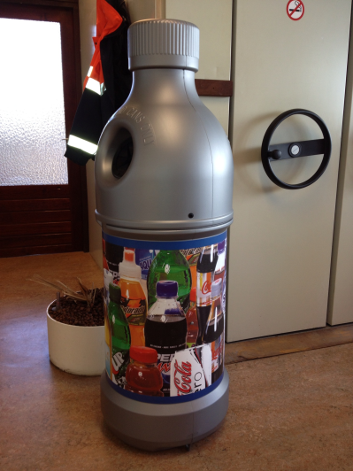

##### **Persbericht: OLVG gaat over op ledverlichting op Dag van de Duurzaamheid**

### MVO-beleid ziekenhuis is uniek in Amsterdam

Amsterdam, dinsdag 8 oktober 2013

**Het Onze Lieve Vrouwe Gasthuis (OLVG) in Amsterdam staat ook dit jaar stil bij de Dag van de Duurzaamheid op donderdag 10 oktober. Vice-voorzitter Peter van der Meer gaf om 8.45 uur het startsein. Met een druk op de rode knop, ging het bezoekersrestaurant direct over op ledverlichting. Ook staan er Big Bottles bij het personeelsrestaurant. Daarin kunnen OLVG-medewerkers lege petflessen achterlaten.**

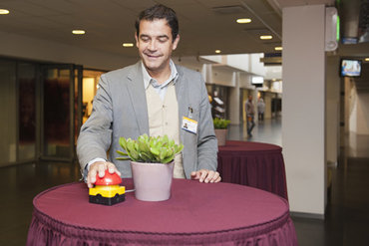

**Uniek in Amsterdam**

Het OLVG loopt met haar beleid voor maatschappelijk verantwoord ondernemen (MVO) voor op andere Amsterdamse ziekenhuizen. Het topklinische ziekenhuis kreeg in 2012 als eerste ziekenhuis in Amsterdam het milieucertificaat Zilveren Milieuthermometer Zorgsector van het Milieu Platform Zorg. "En we gaan voor goud!", benadrukt Ellen Parma, milieucoördinator bij het OLVG. "Maatschappelijk verantwoord ondernemen vinden we belangrijk op alle vlakken: duurzaam personeel, duurzaam milieu, duurzaam ondernemen. Zo hebben we al drie jaar op rij het keurmerk Top Employer. Overgebleven voedselproducten doneren we wekelijks aan de Voedselbank. Er zit energiebeheer op alle computers en we draaien op groene stroom. Om maar een paar voorbeelden te noemen", vult Parma aan.

**Afvalscheiding**

Bij het OLVG draait MVO om *people*, *planet* en *profit*. Toch springt het scheiden van het afval het meest in het oog. Op verschillende plekken (personeelsrestaurant, afdelingen, poli’s, et cetera) in het ziekenhuis kan het personeel namelijk het afval scheiden. Het OLVG zamelt als een van de eerste ziekenhuizen het plastic gescheiden in. Dat gaat in het OLVG steeds beter. Enkele cijfers:

* Plastic: van 6.500kg in 2012 naar 33.150kg in 2013! (al 25.000 t/m september 2013)
* Karton: 70.000kg in 2013
* Papier: 65.500kg

1. **Voorbeeld - TweeSteden ziekenhuis**

Op donderdag 10 oktober gaan wij aandacht vragen voor het fietsen naar het werk. Wij zullen die dag gekleurde wintermutsen en oorwarmers gaan uitdelen met het logo van 'de gezonde instelling'. Hierbij zullen we een kaartje uitdelen met achtergrond informatie, zoals : -waarom deze actie, - wat levert fietsen op, etc. )

**Het uitdelen van fleecemutsen en fleecehoofdbanden in het kader van de Dag van de Duurzaamheid was een succes. De belangstelling was groter dan de voorraad en daarom delen we nog een ronde mutsen/hoofdbanden uit.**

Heb jij nog geen fleecemuts of hoofdband en zou je er wel graag één willen? Stuur dan een mail naar: [energie@tsz.nl](mailto:energie@tsz.nl)   
   
Doe dit uiterlijk voor **vrijdag 18 oktober!**    
  
Geef in de mail het volgende aan:  
   
1. Wat wil je: muts of hoofdband (1 per persoon)   
2. Welke kleur? Voor **mutsen** geldt: zwart, navy, lichtblauw, rood, wit, geel, grijs, donkergroen, lichtgroen, geel, roze, gebroken wit, oranje. **Hoofdbanden** zijn er in vijf kleuren: zwart, navy, rood, blauw en grijs.  
3. zet in de mail je naam, je afdeling en je telefoonnummer.   
4. als je de muts/band komt afhalen moet je je bestelmail meenemen ter controle  
5. houd intranet in de gaten voor de communicatie over de mutsen.   
6. mutsen die binnen een week niet opgehaald worden, worden niet meer bewaard.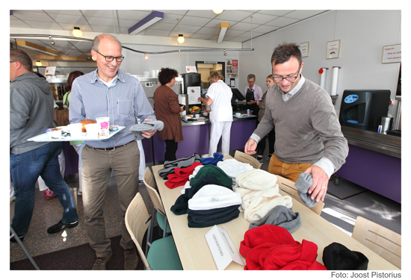Mutsen uitdelen in Waalwijk

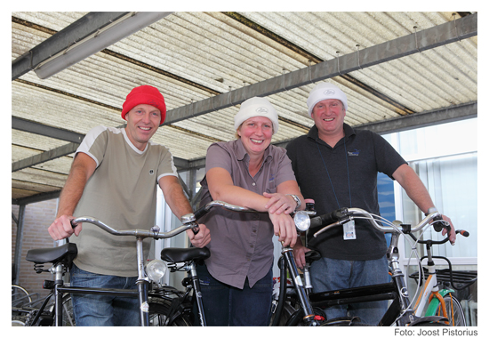

De tegenprestatie: pak de fiets!

Bron: Duurzaamheidsteam ffdimmen

1. **Dag van Duurzaamheid – Deveter Ziekenhuis**

09 oktober 2018 12:17 300 keer bekeken

Dag van de duurzaamheid. Wat doen wij? Doe jij mee?

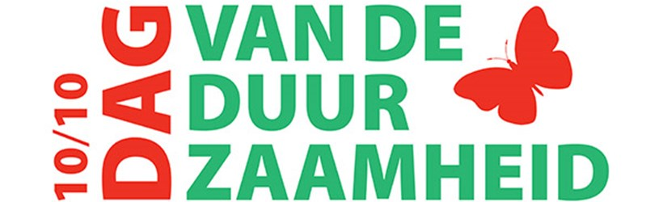

**10 Oktober is het de Dag van de Duurzaamheid. Het is soms schrikken wat we allemaal weggooien, ook in ons ziekenhuis. Dat kan minder! Heb jij ook ideeën hoe we minder kunnen verspillen? Denk mee, Doe mee! Milieucoördinator Gea Wijn: ‘Onze uitdaging voor 2019 is: 10 % minder afval.’**

[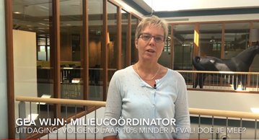](https://www.youtube.com/watch?v=FvQUBOiK-Ig)

*Klik op het filmpje om de oproep van Gea Wijn te zien.*

Het zijn klassieke weet-je-datjes. Neem de papieren handdoekjes die op de toiletten hangen en in de keukentjes te vinden zijn, per jaar gebruiken we er daar negen miljoen van!!! Zoveel? Inderdaad: Zoveel.

Kosten: Een kleine 50.000 euro. Als de houders vol zitten, hoe makkelijk pakken we twee of drie vellen waar één volstaat, nog een voorbeeld: Per jaar verdrinken we voor 200.000 euro (een klein huis of een hele dikke auto) aan thee en koffie.

**Zoveel?!**

Nog maar eens een paar willekeurige cijfers.

* Per jaar verbruiken we een half miljoen plastic zakken. Kosten: 30.000 euro.

* Per jaar gebruiken we vier miljoen vellen A4. Kosten: 15.000 euro.

* Per jaar gebruiken we 28.000 rollen Wc-papier. Kosten: 34.000 euro.

* Drukwerk per jaar: 250.000 euro.

* Kantoorartikelen: 105.000 euro.

* Toners, inktlinten en patronen: 50.000 euro.

* Schoonmaakbenodigdheden: 200.000 euro.

* 840.000 tissues: 6500 euro.

**Heb jij ideeën?**

Awareness op wat we weggooien kan zorgen voor een flinke kostenreductie, we doen al veel. Zo helpen bijvoorbeeld de zonnepanelen op ons dak ons aan (gratis) energie, maar we willen meer. We willen meer afval recyclen, minder weggooien, maar ook letten op wat we patiënten en medewerkers qua eten voorschotelen. Met zo’n 2500 medewerkers hebben we een enorm arsenaal aan mensen met ideeën heb jij een geweldig besparingsidee of een idee dat ons ziekenhuis duurzamer maakt? Laat het weten aan milieucoördinator Gea Wijn. Goede ideeën worden altijd beloond!!! [Bekijk het filmpje over afval en ons ziekenhuis hier](https://www.youtube.com/watch?v=FvQUBOiK-Ig).

==

**Nieuwe afvalbakken en afvalscheiding**

**Er komen nieuwe SZA-afvalbakken, ook gaan we afval uit het personeelsrestaurant beter scheiden.**

De blauw-gele SZA-bakken (specifiek ziekenhuis afval) worden vervangen door nieuwe grijze bakken. Milieucoördinator Gea Wijn: ‘De blauw-gele zijn van nieuw plastic, we gaan nu over op grijze die van gerecycled materiaal zijn gemaakt.’ Ook het eten in het restaurant gaat gescheiden worden, dat gebeurt in de afwaskeuken. Gea Wijn rekent voor hoeveel afval er is in dit ziekenhuis. ‘We produceren 443.408 kilo restafval per jaar, dit kost ons jaarlijks ruim € 48.000. Ter vergelijk: in huishoudens is dat gemiddeld 500 kilo per persoon per jaar.’ Ons ziekenhuis produceert 85.510 kilo specifiek ziekenhuisafval per jaar. Gea Wijn: ‘De afvoer/verwerking alleen hiervan kost ons € 49.108.’

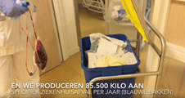             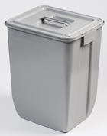

==

**Koffieprut wordt brandstof**

**Kilo’s koffieprut verdwijnen nu in de restafvalcontainer, dat kan duurzamer.**

De koffieprut gaat nu gewoon de grijze container in als restmateriaal, dat willen we veranderen. Momenteel liggen twee opties voor, of de koffieprut gaat hergebruikt worden als brandstof, of het gaat naar een champignonteler in de regio. Koffieprut leent zich prima als voedingsbodem voor het telen van champignons.

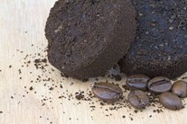

**Nieuwe zonnepanelen**

**Er komen nieuw zonnepanelen. Die worden geplaatst op de polidaken.**

Het gaat om 2016 stuks nieuwe panelen. Deze zonnepanelen op het polidak alleen al leveren 515.000 kWh per jaar en zorgen voor een CO2-reductie van ruim 200 ton per jaar, hiermee wordt voor 4-5 % voorzien in het eigen energieverbruik. Het totale energieverbruik van het ziekenhuis bedraagt 13.500.000 kWh

* Bestaande panelen op blauwe dak              255.000 kWh
* Nieuwe panelen op poli-dak                         515.000 kWh
* Totaal                                                           760.000 kWh  (200 huishoudens)

